
MANUAL DE USUARIO
Sistema de Chat en Tiempo Real
ChatRT
Aplicaciones Distribuidas — Segundo Parcial
Universidad de Guayaquil · Ingeniería de Software
Guía para el usuario final

Índice

1. Bienvenido a ChatRT
ChatRT es una aplicación de chat en tiempo real que le permite comunicarse al instante con otras personas conectadas. Esta guía le explica, paso a paso y de forma sencilla, cómo acceder al sistema, crear su cuenta, ingresar a la sala de chat, enviar y recibir mensajes, y ver quién está conectado.
No necesita instalar nada: ChatRT funciona directamente desde el navegador web de su computadora o teléfono.
💡 Para usar ChatRT solo necesita un navegador moderno (Google Chrome, Microsoft Edge o Firefox) y conexión a internet.

2. Acceder al sistema
- Abra su navegador web e ingrese la dirección (URL) del sistema. Por ejemplo: https://chat-tiempo-real.onrender.com
- Se mostrará la pantalla de inicio con dos opciones: Iniciar sesión y Registrarse.
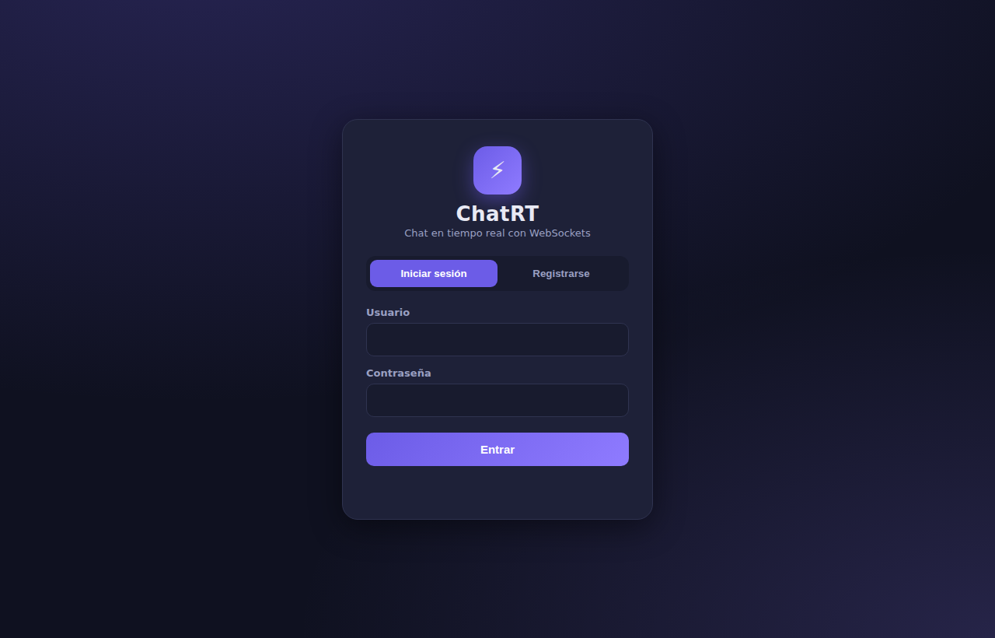
Figura 1. Pantalla de inicio de ChatRT.
💡 Si es su primera vez, primero debe registrarse para crear una cuenta. Si ya tiene cuenta, pase directamente a Iniciar sesión.

3. Registrarse (crear una cuenta)
Para crear su cuenta por primera vez:
- En la pantalla de inicio, haga clic en la pestaña Registrarse.
- Escriba un nombre de usuario (mínimo 3 caracteres). Será el nombre con el que le verán los demás.
- Escriba su correo electrónico.
- Escriba una contraseña (mínimo 6 caracteres).
- Haga clic en Crear cuenta. Ingresará automáticamente a la sala de chat.
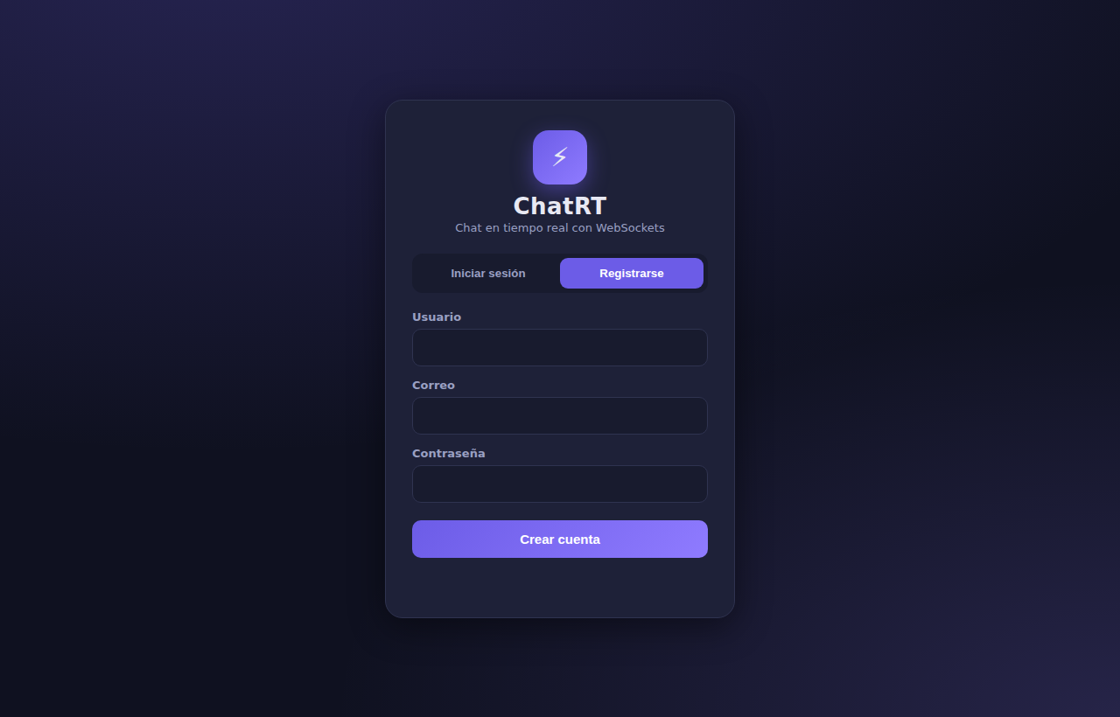
Figura 2. Formulario de registro.
💡 Su contraseña se guarda de forma segura y cifrada. El sistema nunca la almacena como texto legible.

4. Iniciar sesión
Si ya tiene una cuenta creada:
- En la pantalla de inicio, asegúrese de estar en la pestaña Iniciar sesión.
- Escriba su nombre de usuario y su contraseña.
- Haga clic en Entrar. Accederá a la sala de chat.
💡 Si escribe mal la contraseña, verá el mensaje “Usuario o contraseña incorrectos”. Verifique sus datos e intente de nuevo.

5. La sala de chat
Una vez dentro, verá la sala de chat. Está dividida en dos zonas principales:
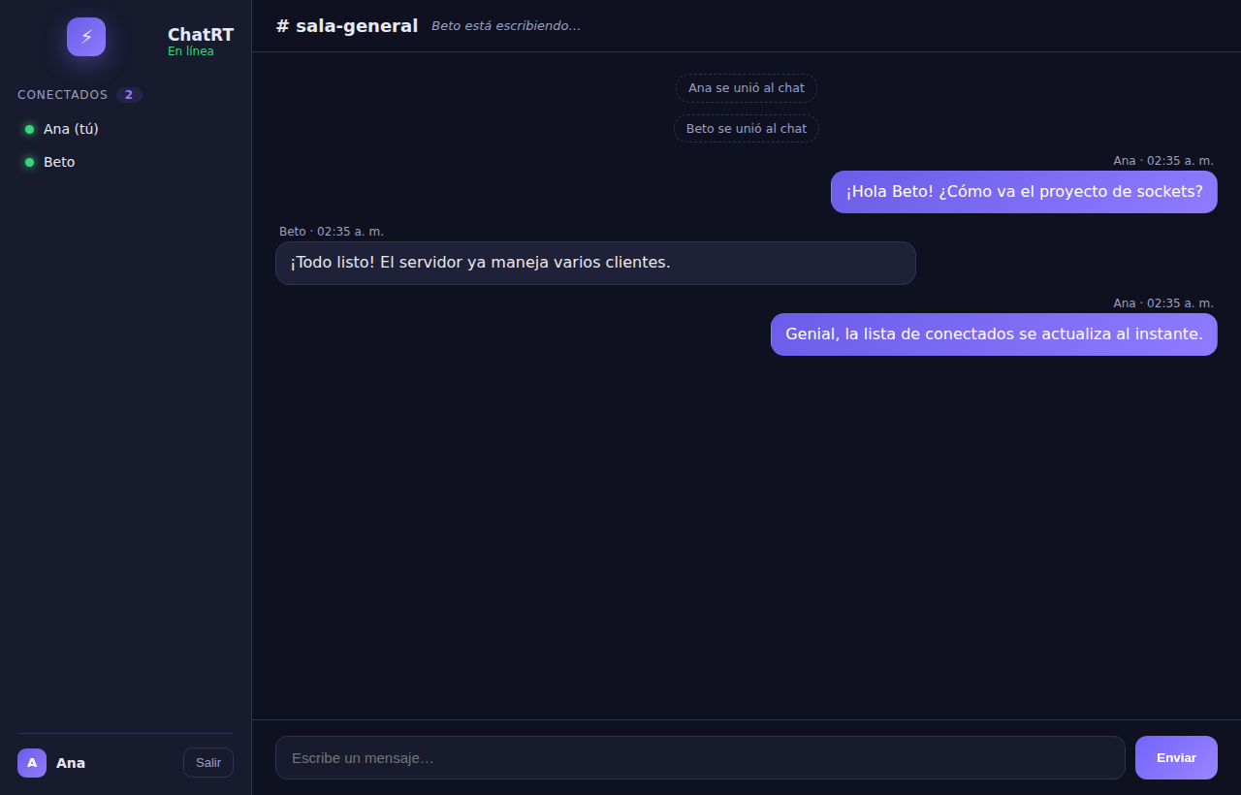
Figura 3. Sala de chat de ChatRT.

5.1. Panel de usuarios conectados (izquierda)
- Muestra la lista de todas las personas conectadas en ese momento, cada una con un punto verde.
- El número junto a “Conectados” indica cuántos usuarios hay en línea. Se actualiza automáticamente cuando alguien entra o sale.
- Su propio nombre aparece marcado con “(tú)”.

5.2. Panel de conversación (derecha)
- Muestra los mensajes del chat. Sus mensajes aparecen a la derecha (en morado) y los de los demás a la izquierda.
- Cada mensaje incluye el nombre de quien lo envió y la hora.
- Abajo se encuentra el cuadro de texto para escribir y el botón Enviar.

6. Enviar y recibir mensajes
Comunicarse es muy sencillo:
- Escriba su mensaje en el cuadro de texto inferior que dice “Escribe un mensaje…”.
- Presione la tecla Enter o haga clic en el botón Enviar.
- Su mensaje aparecerá al instante en la conversación de todos los usuarios conectados.
Los mensajes que otros envían aparecen automáticamente en su pantalla, sin necesidad de recargar la página. Cuando alguien está escribiendo, verá el aviso “… está escribiendo” en la parte superior.
💡 La conversación se desplaza sola hacia el mensaje más reciente. Puede subir para leer mensajes anteriores en cualquier momento.

7. Ver quién está conectado
El panel izquierdo siempre muestra, en tiempo real, la lista de usuarios en línea. Cuando una persona se conecta o se desconecta:
- La lista y el contador se actualizan automáticamente.
- Aparece un aviso en el centro de la conversación, por ejemplo: “Ana se unió al chat” o “Beto salió del chat”.

8. Cerrar sesión
- En la esquina inferior izquierda, haga clic en el botón Salir.
- Volverá a la pantalla de inicio. Su sesión quedará cerrada de forma segura.

9. Uso desde el teléfono móvil
ChatRT también funciona en teléfonos y tablets. La pantalla se adapta automáticamente al tamaño del dispositivo, de modo que puede registrarse, iniciar sesión y chatear con la misma facilidad que en la computadora.

10. Preguntas frecuentes
Situación | Qué hacer
No puedo iniciar sesión. | Verifique que el usuario y la contraseña sean correctos. Recuerde que distinguen mayúsculas y minúsculas.
El mensaje dice 'Desconectado'. | Revise su conexión a internet. El sistema intentará reconectarse solo en unos segundos.
No veo a otros usuarios. | Puede que sea el único conectado. Pida a otra persona que ingrese para probar.
Olvidé mi contraseña. | Cree una cuenta nueva con otro usuario, o contacte al administrador del sistema.
No me deja enviar mensajes. | Si envió muchos mensajes muy rápido, espere unos segundos; el sistema limita el envío para evitar spam.
¡Gracias por usar ChatRT! Fin del manual de usuario.

